Hoy me siento muy triste, al mirar el cerro de quitasol, como las personas sin conciencia destruyen la fauna y la flora con los incendios que causan tanto daño destruyendo la capa de oxono o como lo voy a llamar la piel del cerro o de nuestra madre tierra, voy a pensar cómo podemos darle un buen regalo a nuestra madre tierra, invitare a mi hermana y a mis amigos más cercanos para que entre todos nosotros le demos ese regalo que tanto se merece nuestra “pacha mama” y nosotros y nuestro descendientes seremos los más beneficiados con este regalo. 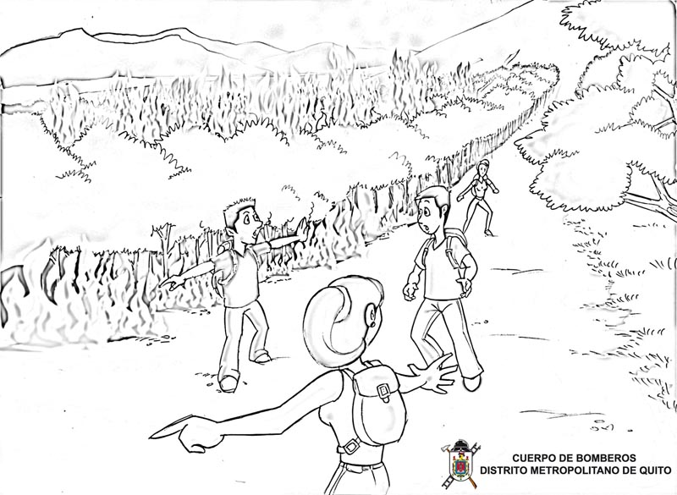
Invitare a mis amigos a un refrigerio y les daré a saber mi propuesta estoy seguro que si todos aportamos un granito de arena, podremos hacer grandes cosas. Los llame a todos y les dije que los invitaría a un refrigerio con mi hermana, y también les dije que les tenía un gran reto que nos beneficiaria y favorecía a todos y que será muy divertido a la vez, como lo habían previsto,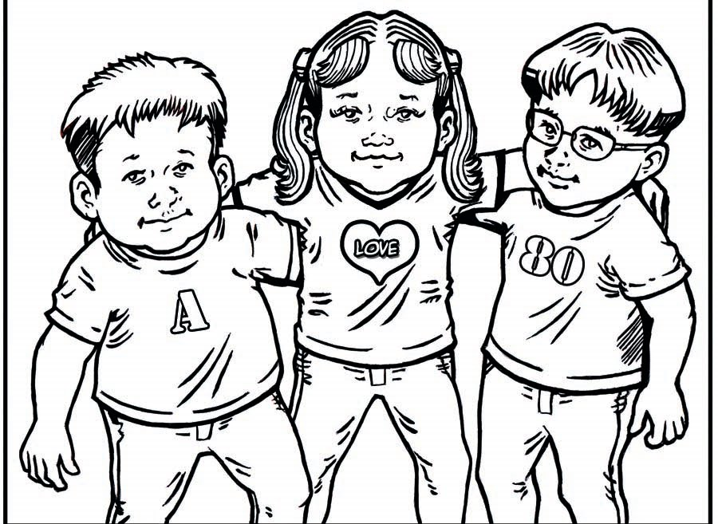
todos llegaron a mi casa, después de tomar el refrigerio les dije “muchachos vamos a hacerle un buen regalo a nuestra madre tierra y empezare a contarles de que se trata y cada uno de ustedes obtendrán una tarea por mí, este proyecto es muy bueno e interesante y nos puede funcionar muy bien si esto pasa como creo que pase podemos obtener un muy buen y excelente resultado en nuestra ciudad, podemos llevar este proyecto al gobernador de la ciudad y luego al presidente de nuestro país para que entre todos saquen una ley que obligue a las personas a cumplir esta norma y así salvaremos nuestro planeta.
Este proyecto trata de que cada uno de nosotros aportemos un granito de arena para salvar a nuestra pacha mama.
Les dije a mis compañeros que si queríamos salvar a nuestra madre naturaleza debía asignar a cada uno un proyecto el cual debemos defender, y llevar a un feliz término. Empecé por contarles el proyecto que tengo entre manos les dije. 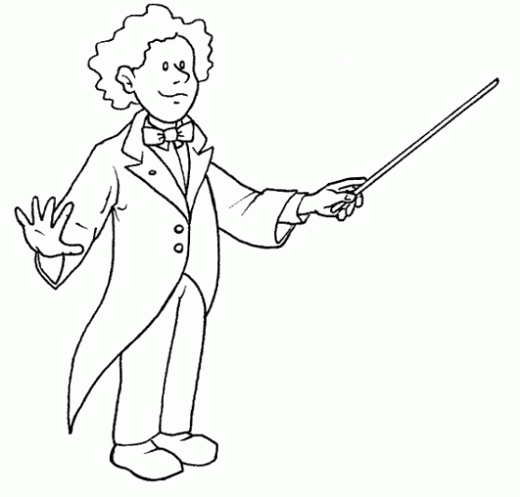
La tierra es nuestra madre.
Y ella tiene su cuerpo bien definido por ejemplo el suelo es su piel, las montañas son sus huesos, de igual manera los árboles y las plantas son sus cabellos vivos.
Entonces quiere decir que los pájaros con su trinar son sus canciones y las piedras son sus oídos.
Los animales son sus dedos, los sapos y las culebras son su olfato.
Entonces los insectos son sus pensamientos.
Los sueños de la tierra son el mar y todos los que en él nadan como son los peces, tiburones, ballenas, delfines, cangrejos, algas entre otros.
El agua es su sangre, el aire es su aliento, la luz del sol es el fuego, y el calor de su cuerpo.
Nosotros somos sus ojos y nosotros somos sus hijos y razón de existir. Ella nos da todo lo que tiene y nosotros tomamos de ella todo lo que podemos.
Más, ¿Qué podemos dar nosotros a nuestra madre tierra?
Yo pienso que podemos hacer un manto de hojas y grama ósea reforestar para cubrir su piel.
Plantar cabellos con vida.
Luis me interrumpió preguntando “¡Julián! Como así que plantar cabellos con vida”
Yo le respondí
“¿Acaso no pusiste atención Luis? Yo dije que los cabellos de nuestra madre tierra son los árboles.
Luis me respondió
“Aahhh ya entendí ósea que plantaremos árboles”
Yo le respondí “Exacto Luis plantaremos árboles en las riberas de los ríos, en las cuencas para así proteger los nacimientos de la sangre de nuestra madre tierra”
Y Andrés me respondió “Ya entendí Julián ósea que así protegeremos los nacimientos de agua”.
Y yo le respondí “¡Correcto! Andrés el agua es la sangre de nuestra madre tierra.
También debemos alimentar sus canciones y proteger sus dedos, ósea que debemos alimentar los pájaros y las aves proteger los animales.
Llegando Pedro al tema me pregunto “Y cómo podemos alimentar los pájaros y proteger sus animales” 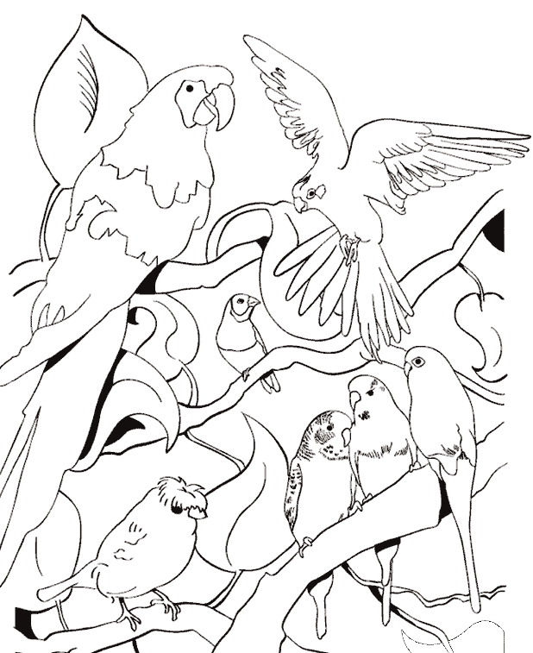
Yo le respondí “Pedro Cuidando la fauna, sembrando árboles frutales protegiendo los ríos y las quebradas para que así halla vida en la naturaleza, y así podemos sentarnos a escuchar como lo hacen las piedras, y así podemos deshacer los problemas que afectan sus sueños, ¿te quedo claro?
Pedro me contesto “Claro Julián, me quedo claro”
Siguiendo con mi proyecto ampliaremos las corrientes de agua, y les traeremos distintas clases de peces, jóvenes y ligeros, aprenderemos a usar correctamente todos sus dones, los cuidaremos y los protegeremos, en una palabra aprenderemos a usar todos los bienes, y debemos retribuirle con lo que podemos. 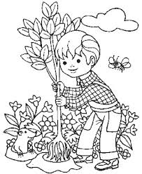
También debemos tener en cuenta que no podemos seguir deteriorando la capa de oxono ya que ella es la que nos permite respirar y nos protege de los rayos ultravioleta provenientes del sol.
Terminando mi propuesta dije “Nos repartiremos este proyecto, y cada uno de nosotros tendrá una misión que se llevara a cabo con un feliz término”. Con cual de ustedes puedo contar para hacerle el sueño posible a nuestra madre tierra. Juana, Andrea, Carolina y Alejandra con todo el entusiasmo posible me contestaron que si podía contar con ellas, 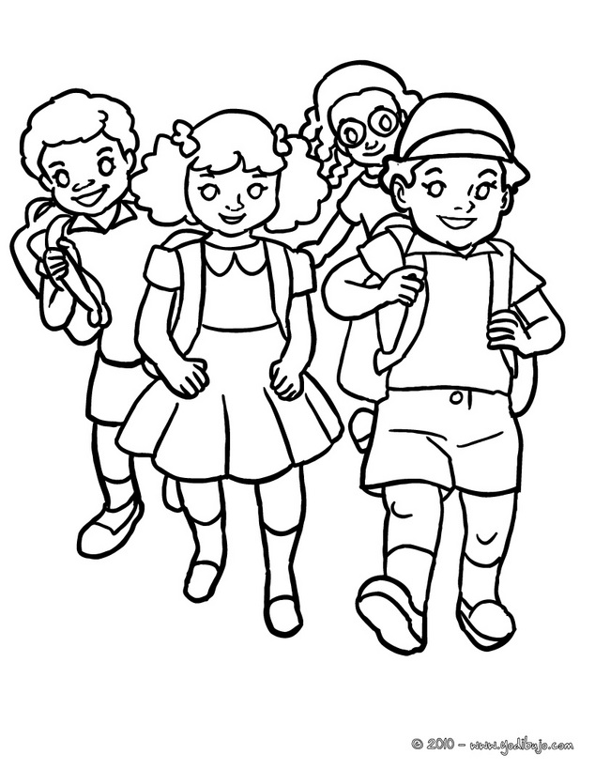 me dijeron que estaban de acuerdo con migo, que era tiempo de retribuirle a nuestra madre tierra un poco de todo lo que tomamos de ella para nuestra subsistencia ya que por ella respiramos, comemos, porque ella nos presta abrigo, alimento y oxígeno.
Entonces repartiremos el trabajo el día de mañana. Les dije a mis amigos que era demasiado tarde que todos deberíamos ir a dormir porque mañana nos espera una jornada dura pero a la vez con mucha recompensa para toda la humanidad.
Llegada la noche me acosté en mi cama mirando a las estrellas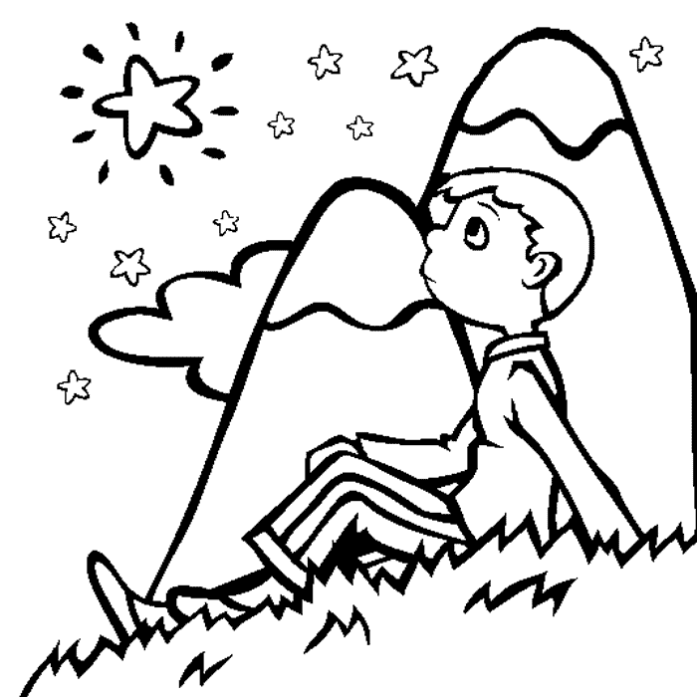 y me pregunte si será posible que lleguemos a ser realidad este hermoso sueño a nuestra madre tierra. Era tanta mi ansiedad que me dormí y tuve un horrible sueño, que puede una realidad si no actuamos ahora, soñé viendo la tierra cubierta de gases tóxicos, la vegetación total muerta sin una gota de agua, también vi que todos los seres humanos tenían que usar máscaras de gas por la intoxicación del planeta, pero nada de esto era suficiente ya que por la falta de agua todos los seres vivos irremediablemente moriríamos, fue la pesadilla más fea que he tenido en toda mi vida, pero al despertar di gracias a Dios porque todo era un simple pero horrible sueño y esto me dio más energías para llevar a cabo mi proyecto.
Horas más tarde me encontré con mis amigos y les conté lo sucedido todos estuvieron de acuerdo, al pensar que esto más que un sueño era una pre munición que se haría realidad si no actuábamos a tiempo. Esto nos dio más moral para trabajar y llevar a cabo este proyecto tan grande de hacerle posible el sueño a nuestra madre tierra, empecé por repartir el trabajo a mis compañeros.
Luis con Juana y Andrea, serán los guardabosques, ya que Toby será el encargado de protegerlos y darles seguridad. Toby era la mascota de Luis, 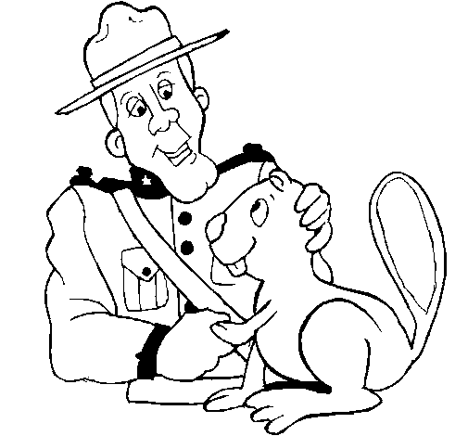 es un hermoso lobo siberiano de ojos grandes de color azul claro, su pelaje es de color gris cenizo con blanco, es el perro más hermoso que he visto en mi vida, es tierno, cariñoso y muy juguetón, pero a la hora de proteger a su amo de cualquier peligro se transforma en una fiera, es el amigo ideal que todos deseamos tener sé que ustedes harán un buen trabajo, evitando que las personas que entren a este hermoso cerro de quitasol, causen incendios forestales por su irresponsabilidad al hacer fogatas o dejar botellas de vidrio que al contacto con el sol cusan incendios, también evitaran que destruyan la fauna y la flora.
Y ahora Pedro tu irás con Carolina e invitaras a vecinos que quieran ayudarnos con este proyecto e irán a sembrar árboles de pino en las orillas de las quebradas y en el cerro quitasol, ósea que sembraran cabellos vivos y así las canciones tendrán donde hacer sus nidos, me refiero a los pajaritos que tanta variedad y de tan hermosos colores tenemos en nuestra tierra.
Entre Andrés y Alejandra vienen con migo, repartiremos volantes dando una información a todos en la casa de la cultura atraves de un cine foro, así motivaremos a las personas para que se comprometan y nos ayuden en este hermoso proyecto, también concientizáremos a las personas, para que no arrojen basuras ni al piso ni las quebradas y ríos ya que esta es la mayor forma de contaminación ambiental, implantaremos multas y sanciones con cárcel y dos salarios mínimos a quien arroje basuras o escombros a las calles y a los ríos, para ello necesitaremos hablar con el alcalde para que nos colabore con la fuerza pública.
Haremos un bazar para recaudar fondos para colocar botes de basura para:
*Papel Cartón
*Ordinarios
*vidrio
*Plástico
Así reciclaremos y mantendremos nuestra ciudad limpia, esta será nuestra mayor meta.
Entre tanto suena mi celular y era Luis que desesperado me llama y me dice “!Julián¡ ayúdame te necesitamos”
Yo le respondí “que pasa Luis dime algo que te noto asustado”.
Luis me dice hay un grupo de muchachos peligrosos que nos están espiando desde hace un muy buen rato, están consumiendo vicio, 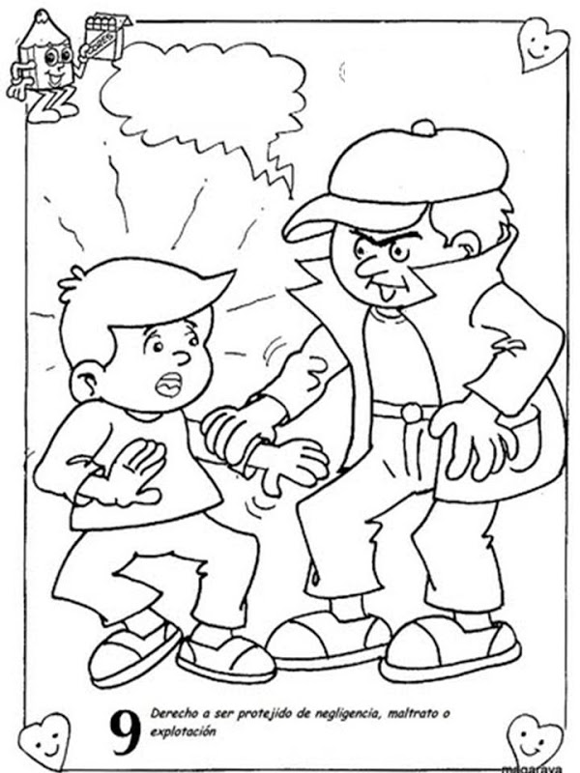 tememos por nuestra vida. No te preocupes Luis vamos hacia allá mantente alerta con Toby, tu bien sabes que Toby los protegerá, buscamos ayuda y fuimos hacia donde estaba Luis al llegar encontramos un grupo de muchachos con muy mala facha, les preguntamos a que se dedicaban, porque se destruían ellos mismos consumiendo esa clase de porquerías, que habían tantas cosas para hacer en la vida y que ellos solo pensaban en destruir su vida y su salud. Ellos me respondieron: ¿Qué cosas hay para hacer?
Salvar nuestro planeta, ¿te parece poco?
Ellos nos respondieron: pues es mejor que se vallan a cuidar su planeta a otro lado, porque esta es nuestra zona y nadie no la va a quitar.
El policía 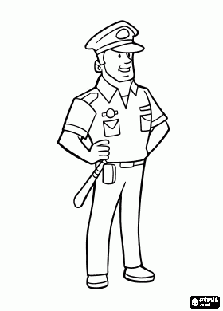que era nuestra ayuda responde rápidamente: son ustedes los que se van de este lugar, porque están causando perjuicio en nuestro cerro quitasol, ya que ustedes son los que causan los incendios con esas porquerías que consumen y luego arrojan esas colillas al suelo y esa es la mayor causa de incendios forestales, por esta razón los puedo detener ya que los pirómanos son catalogados como asesinos en potencia porque destruyen nuestra fauna y flora.
Estos muchachos se asustaron tanto que decidieron ayudarnos, me dijeron que ellos si querían colaborar, que ellos también querían salvar el planeta y estaban arrepentidos de lo dicho antes, porque esta también era su casa y yo les dije, no solamente su casa también será la herencia para sus futuros hijos, 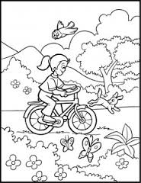 ¿o acaso no le piensan dejar nada a ellos?
Ellos se miraron entre si y respondieron: nunca nos habíamos planteado esa pregunta, es más nosotros jamás pensamos en un futuro solo vivimos el momento, yo les dije muchachos no sean tan vacíos piensen en estudiar, en forjarse un buen futuro, regresen al colegio a terminar una secundaria y luego a hacer estudios superiores y tengan la plena certeza que tendrán un muy buen futuro.
Y ellos me dijeron Julián: antes nadie se había preocupado por nosotros y por nuestro futuro, 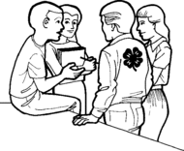 tú eres una gran persona, cuenta con nosotros, regresaremos al colegio y ayúdanos a salir del vicio, de esta mala adicción que nos destruye como tú mismo no lo dijiste y nosotros te ayudaremos a salvar nuestro planeta.
Yo les dije: muchachos empecemos por presentarnos como ya lo dijiste antes yo soy Julián, él es Luis y su mascota Toby, ella es Juana y ella Andrea, uno de ellos tomo la palabra y dijo: yo soy Juan, él es pecas, él es Pablo y él es José.
Yo les dije: mucho gusto muchachos es un placer conocerlos y lo primero que haremos es asistir a unas terapias para ayudarlos a salir de esas malas adicciones, estudiarán en nuestra institución educativa y nos ayudaran en este proyecto tan lindo que tenemos, ya era tarde y al acercarse la noche regresamos a nuestras casas con la idea fija que al día siguiente nuestro pequeño grupo se hallaba más grande, y convencido de que podíamos salvar nuestro hermoso planeta, al regreso a casa veíamos el entusiasmo de estos nuevos integrantes del grupo, 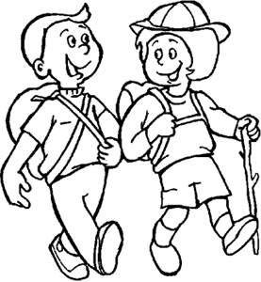 que a medida que yo les decía los planes que teníamos ellos sonreían y decían: parece mentiras, nunca antes habíamos pensado en preocuparnos por algo o por alguien, solo pensábamos en cómo le hacíamos o a quien le quitábamos un peso para nosotros conseguir el vicio y yo les dije: ese tiempo quedo atrás tenemos que luchar para ayudarlos a ustedes a salir de este vicio para que así puedan ser personas de bien y productivas para una muy buena sociedad.
Llegando a mi casa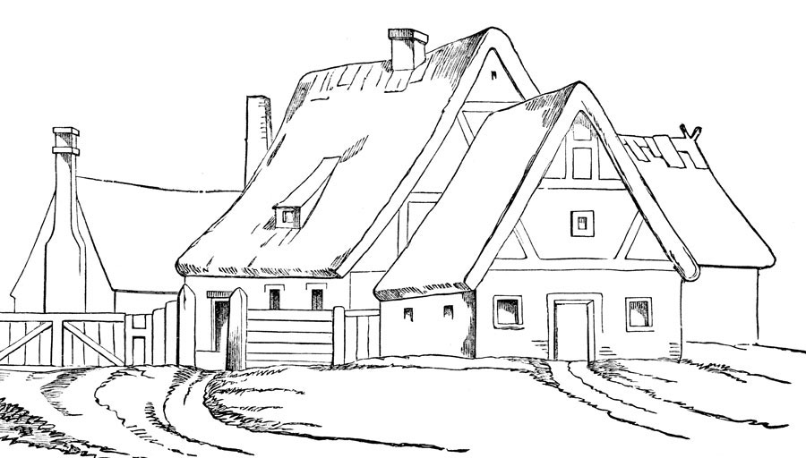 me despedí de todos y les dije “Muchachos es hora de descansar retómenlo y piense, nos vemos pasado mañana para seguir con nuestro proyecto”
Todos muy entusiasmados se fueron para sus hogares y yo entre muy ansioso a mi hogar.
Cuando entre a mi casa todo estaba oscuro y apagado, y me di cuenta que eran las 11:30 pm, saque muchas conclusiones pero de nada sirvió porque me di cuenta que todos estaban dormidos; con una risa muy silenciosa entre a mi cuarto cerré la puerta y me di cuenta que mi planta de nochero no la había regado por la mañana. Rápidamente corrí a la cocina por un vaso de agua y volví a mi cuarto para regarla ya que era tarde y no estaba acalorada para mojarla.
Al día siguiente me desperté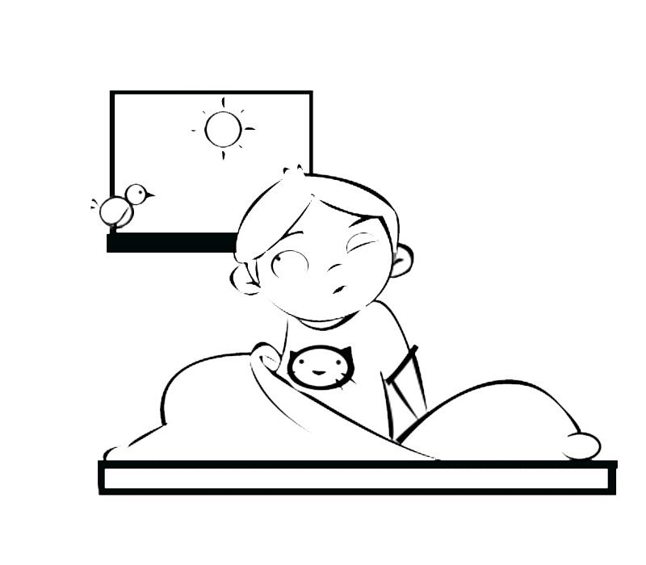 muy pero muy animado al saber que era un día nuevo para trabajar. Eran las 9:45 am y rápidamente llame a Luis y le dije “Luis ¿listo para un nuevo día de trabajo?
El me respondió “Que te pasa Julián acaso estás loco, no recuerdas que ayer nos dijiste que hoy era un día de descanso, además es muy temprano déjame dormir”
Yo muy triste le respondí “Ohh perdóname estoy tan emocionado que ya ni me acordaba hasta luego”
Después de un largo rato pensando decidí ir a bañarme; cuando baje las escaleras todos estaban desayunando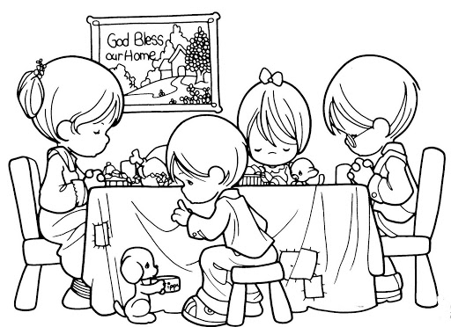 y mi madre me pregunto “Buenos días hijo quieres desayunar ahora”
Yo le respondí “Ahora no madre iré a bañarme”
5 minutos más tarde estaba listo para desayunar. Le dije a mi familia “!Familia¡ hoy es mi día de descanso ¿quieren salir?”
Todos me contestaron “claro iremos al parque ecológico”
Muy contento termine de desayunar y salimos en el carro de mi padre al parque ecológico. Fue un día maravilloso, nos bañamos en una quebrada que pasa por el parque, allí dejamos todo nuestro estrés y nuestras malas energías, montamos a caballo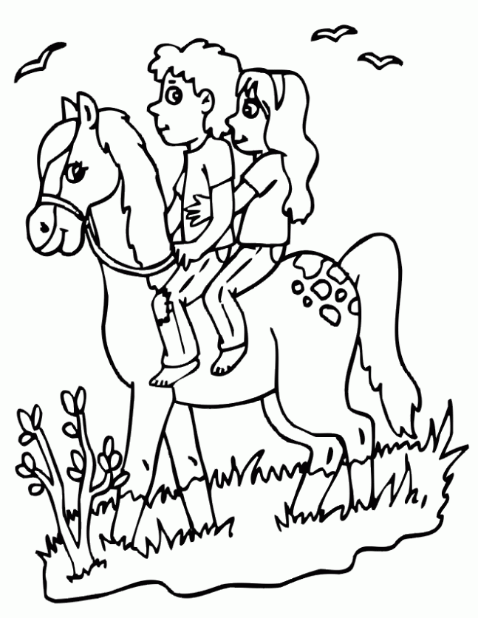 y disfrutamos de las diferentes plantas y de la gran variedad de aves que habían en este parque, realmente nuestra madre naturaleza es lo más hermoso que Dios pudo haber creado, en este parque había un grupo de guardabosques que cuidan y mantienen siempre limpio este parque, me acerque a uno de ellos a preguntarle consejos de cómo mantener este parque tan bonito para así nosotros aplicar las mismas técnicas de ellos en nuestro cerro quitasol, él muy amablemente me dijo: primero tienes que educar a las personas que frecuentan los parques ecológicos, pidiéndoles que no dañen la naturaleza, que no arrojen basuras ni a las quebradas ni a los pisos, que para eso están los botes o canecas de basura durante todo el recorrido por el parque encontraran estas canecas. Y así mantendremos nuestro parque ecológico limpio, también me dijo que allí tenían un vivero con las diferentes plantas y semillas 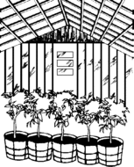que estaban a la venta para las personas interesadas en reforestar cualquier parte de nuestra madre tierra y yo inmediatamente pensé en llevar algunas plantas 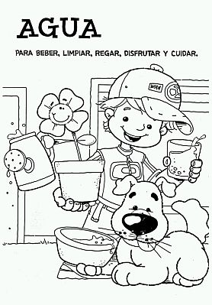para el antejardín de mi casa, algunas medicinales tales como: el prontoalivio, la albaca, el sauco, el limoncillo, entre otros; otras ornamentales como: la rosa, el Jazmín, las margaritas, la hortensia, entre otras, también traje algunos árboles para nuestro cerro quitasol como: el pino y otros arbustos para fortalecer el pulmón de mi municipio de Bello, a las personas nos hace mucha falta las zonas verdes para que purifiquen nuestro medio ambiente y así nosotros disfrutaremos de un oxigeno más libre de contaminaciones. De regreso a casa todos estábamos muy contentos y recargados de muy buena energía. Y yo con mis plantas tan contento y solo pensaba que estábamos paseando y haciendo algo por nuestra madre tierra, porque con estas plantas cuidábamos y protegíamos el medio ambiente, con las plantas medicinales entendí que nosotros tomamos de la naturaleza lo que nos hace falta para comer y para nuestra salud y si volvemos a sembrar nuestra naturaleza no desaparecerá.
Al llegar a casa sembré en el antejardín las plantas que trajimos, 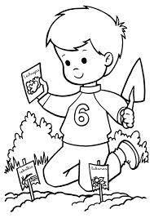 las regué con agua y me dispuse a ir a la cama a descansar, al día siguiente en el colegio les conté a mis amigos las hazañas que habíamos hecho el día anterior en el parque ecológico y les dije que había traído unos arbolitos para forestar en el cerro quitasol, todos muy contentos dijeron que a las 3:00 pm nos encontraríamos para ir a sembrarlos, 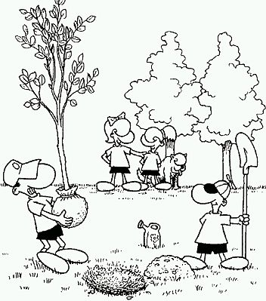 y así fue después de clase, 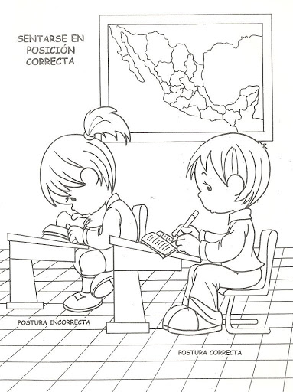 y hacer nuestros deberes escolares nos encontramos en el cerro quitasol, sembramos los arbolitos que yo lleve y los regamos con agua, 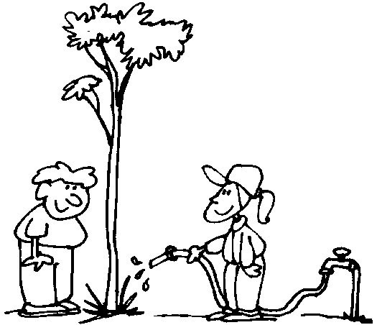 de regreso a casa decidimos que el próximo sábado iríamos de nuevo a regar las plantas con agua y un fertilizante para que ellas crezcan sanas y fuertes, entre tanto los integrantes nuevos del grupo que tenían adicciones a las drogas los llevamos a unas conferencias a un centro de rehabilitación del cual saldrían cuando estuvieran totalmente libres de adicciones con su organismo totalmente desintoxicado y así tendríamos una sociedad más sana y libre de este vicio que causa tanto daño a nuestros jóvenes.
Organizamos unos eventos musicales y a través de trovas y canciones concientizábamos a las personas para que nos ayudasen a proteger nuestra madre tierra, y gracias a Dios las personas tomaron conciencia y entendieron la magnitud del problema en el que estábamos si no cuidábamos nuestro entorno y el agua nuestra fuente de vida ya que sin el agua ningún ser vivo puede sobrevivir. Después que los ciudadanos tomaron conciencia de lo que estaba pasando en nuestro entorno se nos unieron y nos ayudaron a seguir concientizando a las demás personas de otros municipios, cuando espesamos este proyecto éramos solo un grupo de solo diez niños ahora somos una ciudad entera, pero esta pequeña ciudad está dispuesta a luchar para lograr la más grande ambición de llevar este proyecto ante el presidente de la república para que las ciudades se nos unan y algún día todo el planeta pero al final de cuentas la tierra es la casa de todos, todos debemos aportar un granito de arena para alcanzar este hermoso sueño. Quiero reitarles que de la tierra tomamos todo lo que necesitamos para poder vivir, por esta razón debemos entender que todos estamos en la obligación de protegerla, amarla y respetarla para que así se siga manteniendo verde, fresca y productiva.
Esto fue lo que un niño de 13 años aporto para cumplirle el sueño a nuestra amadísima… MADRE TIERRA.

Fin…

